**Филиал №1 «Метелица» Муниципального бюджетного дошкольного образовательного учреждения детского сада №71 г.Пензы «Северное сияние»**

***КОНСУЛЬТАЦИЯ ДЛЯ РОДИТЕЛЕЙ***

***«АБАШЕВСКАЯ ИГРУШКА»***

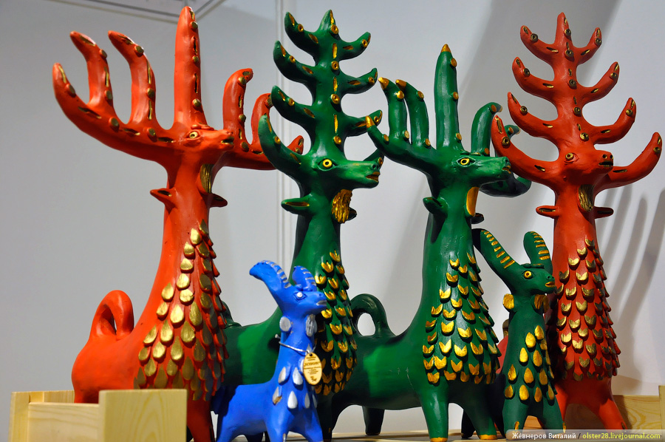

**Подготовила:**

**Воспитатель высшей**

**квалификационной категории**

**Пагубина Зульфия Рашитовна**

**г.Пенза**

*«Кто не знает своего прошлого — тот не имеет будущего»*

*(Народная мудрость)*

Чтобы дети стали творцами своей судьбы, необходимо, чтобы они прочно усвоили духовность, культуру родного народа, глубоко прониклись национальным духом, образом жизни и мышления. Для этого необходимо вернуться к нравственным традициям воспитания детей: стремление к добру и красоте, справедливости и правды. Ведь ребенок не рождается нравственным или безнравственным, он постепенно становится таким в зависимости от того, в какой среде, в каких условиях живет, какое получает воспитание. Христианская педагогика советует, как можно раньше учить стремиться к Правде и Добру, избегать и стыдиться зла и неправды, а значит воспитывать детей на началах справедливости и милосердия. Для этого взрослым надо показывать красоту природы, слушать духовную музыку, читать художественные литературные произведения, знакомить с декоративно- прикладным искусством. Поэтому родители должны стать примером для малышей, делать добро самим и направлять детей на такие же проявления, как вежливость, сострадание, милосердие. Воспитывать духовные ценности надо с первого года жизни. Дети познают все через игру и игрушки.  
В настоящее время мы привыкли покупать в магазинах и супермаркетах, а раньше изготовление игрушек было замечательным ремеслом рукодельниц.  
Весной дети с особым старанием мастерили разноголосые свистульки, украшая их художественными рисунками.

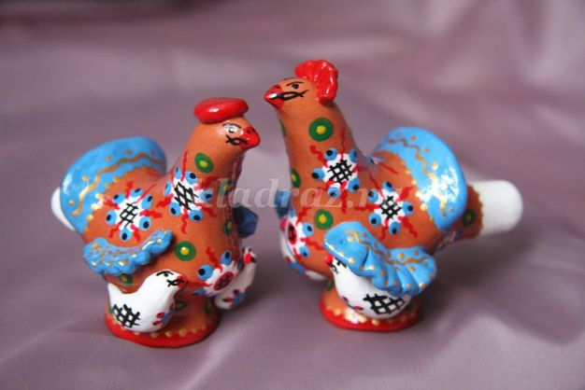

Девочки умело плели венки, делали пасленовые куклы. Под осень, когда с поля собирали овощи, дети мастерили забавные маски. Вынимали мякоть из тыквы, вырезали глаза, нос и рот, а внутрь вставляли свечу. Вечером, как сползали сумерки, выходили на улицу. В древности народный календарь брал свое начало с весны. Давно люди начали считать яйцо символом жизни, прихода весны. Поэтому наши предки обожали его, расписывали разными яркими красками. Так возникло замечательное искусство — писанки. В расписывании яиц всегда принимали участие и дети.

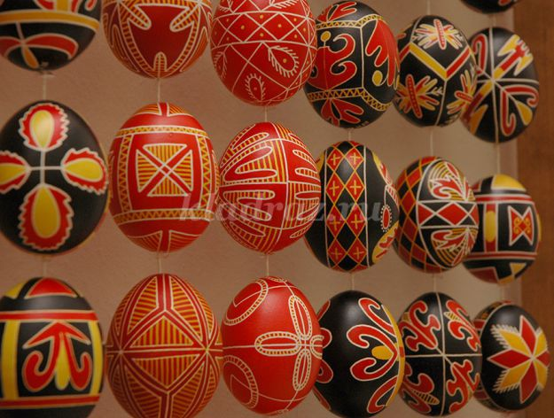

Гордостью нашего региона являются Абашевские глиняные игрушки.

Производство игрушки возникло в XIX веке на базе местного гончарного промысла. Вытеснение в начале XX века кустарных изделий заводской посудой обусловило постепенное угасание гончарства и выделение игрушки в самостоятельный промысел.

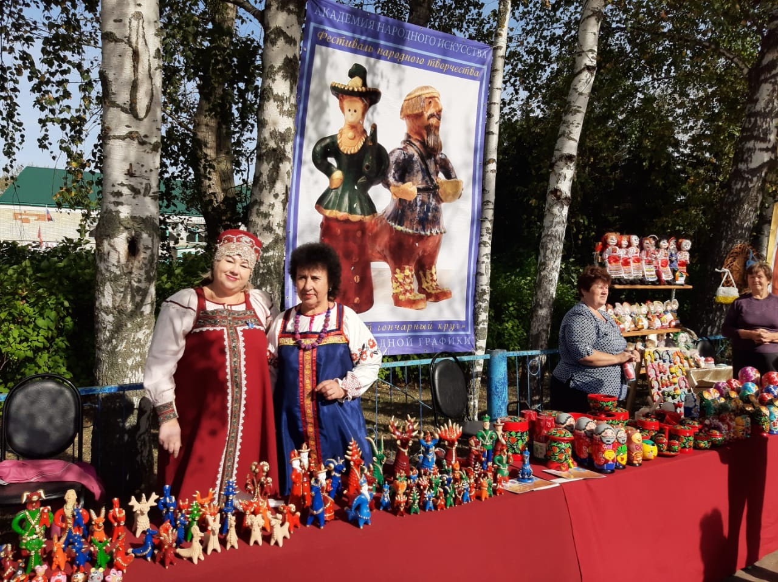Село Абашево Пензенской области — старинное русское село с глубокими историческими, религиозными и художественными корнями. Особенно прославили село мастеровые люди — горшечники и дудочники. Больше половины жителей села кружили

на гончарных кругах всевозможную посуду из глины и лепили игрушку-свистульку. В отличие от большинства игрушечных центров здесь работали преимущественно мужчины.

В XIX — XX вв. Абашево было ведущим гончарным центром России. Игрушки из глины абашевских мастеров экспонировались в Москве, Лондоне, Париже.

Абашевские игрушки глубоко традиционны: из поколения в поколение повторяются образы домашних животных, птиц, оленей, всадников, барынь, каждый художник — мастер пропускает эти образы через себя, свою душу, в результате чего рождаются неповторимые одухотворенные очеловеченные образы.

Секреты лепки и обжига передавали в семьях из поколения в поколение, от отца к сыну. Обучать начинали с 8 лет. Таким образом, образовались целые династии гончаров и дудочников.

Один из известнейших мастеров - Ларион Зоткин — талантливый мастер из села Абашево, автор многих интересных игрушек: сказочных львов, причудливых собак, забавных медведей. Благодаря ему Абашевская игрушка приобрела свой неповторимый, известный нам сейчас стиль.

***ОСОБЕННОСТИ АБАШЕВСКОЙ ИГРУШКИ***

Абашевские игрушки из глины изображают животных и людей в забавном гротескном виде, нередко принимают причудливый, фантасмагорический, сказочный облик, заставляют верить в чудеса.

Фигурки имеют удлиненное туловище с короткими, широко расставленными ногами и длинной изящной шеей. На маленькой, тщательно вылепленной головке выделяются глубоко процарапанные глаза.

Головы козлов, оленей, баранов увенчаны изогнутыми, иногда многоярусными рогами.

Пышные челки, кудрявые бороды и гривы четко моделированы, их контуры, очерченные стекой, имеют строгий рисунок и высокий рельеф.

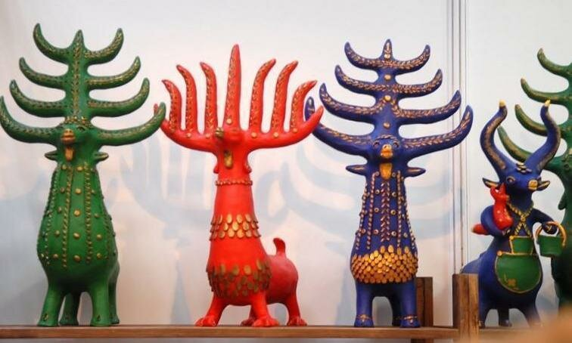Игрушки раскрашены яркими красками — синими, зелеными, красными, в самых неожиданных сочетаниях. Отдельные детали, например, рога, могут быть расписаны серебром или золотом.

Порой части фигурок остаются незакрашенными и резко контрастируют с броскими пятнами эмали.

Абашевская игрушка считается оберегом, снимает тревогу, оберегает семью от темных сил, от всего дурного.

Воспитание юной души – настоящее искусство, которое строится на идеи добра. Подходя к народной Абашевской игрушке с педагогической точки зрения, мы видим, что она разносторонне воздействует на развитие его чувств, ума, фантазии и интеллекта.

